**Олимпиада ВСОШ школьный этап Биологии 7 класс**

**1. Профессор Микроскопов изучает влияние температуры на скорость движения инфузорий. В лаборатории он поместил их в чашки Петри с водой при температуре 5, 20 и 35, а затем измерил, сколько микрон в секунду проплывает инфузория при каждой температуре. Какой метод использовал Микроскопов в этом исследовании?  
описание  
эксперимент  
моделирование  
наблюдение  
Правильный ответ: эксперимент**

**2. Современная биологическая систематика выделяет крупные эволюционные ветви — супергруппы эукариот — на основе комплекса признаков. Среди них ключевую роль играют ультраструктурные особенности клеток, которые сохраняются в ходе эволюции и помогают определить родство между организмами. Какой из перечисленных признаков является одним из основных для выделения супергрупп в современной систематике?  
строение жгутикового аппарата  
окраска покровов  
форма ядра  
наличие подвижных стадий в жизненном цикле  
Правильный ответ: строение жгутикового аппарата**

**3. Читая энциклопедию, школьник узнал про “красные приливы” – явление, вызванное водорослями при котором вода окрашивается в красный. Тогда ему стало интересно, какое вещество в клетках водорослей придаёт воде такой цвет?  
каротин  
хлорофилл  
фикоэритрин  
меланин  
Правильный ответ: фикоэритрин**

**4. «Мимоза» — праздничный слоёный салат, появившийся в СССР в начале -х годов. Получил название из-за внешнего сходства с цветками мимозы. Выберите правильное сопоставление – какими частями растений являются данные ингредиенты мимозы.  
морковь – видоизменение корня  
лук репчатый – видоизменение корня  
картофель – видоизменение корня  
все вышеперечисленное верно  
Правильный ответ: морковь – видоизменение корня**

**5. Данный цветок принадлежит к семейству…**

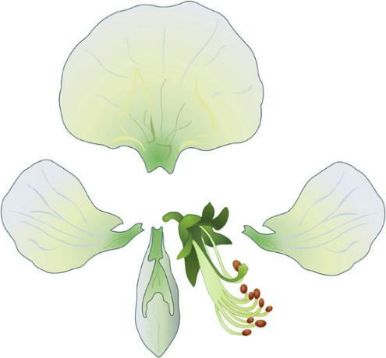

**крестоцветные  
вересковые  
агапантовые  
мотыльковые  
Правильный ответ: мотыльковые**

**6. Метаморфоз — это видоизменение органа, при котором дополнительные функции преобладают над основными, что связано с адаптацией к особым условиям среды. Рассмотрите представленное изображение и определите, видоизменением какого органа является показанная структура.**

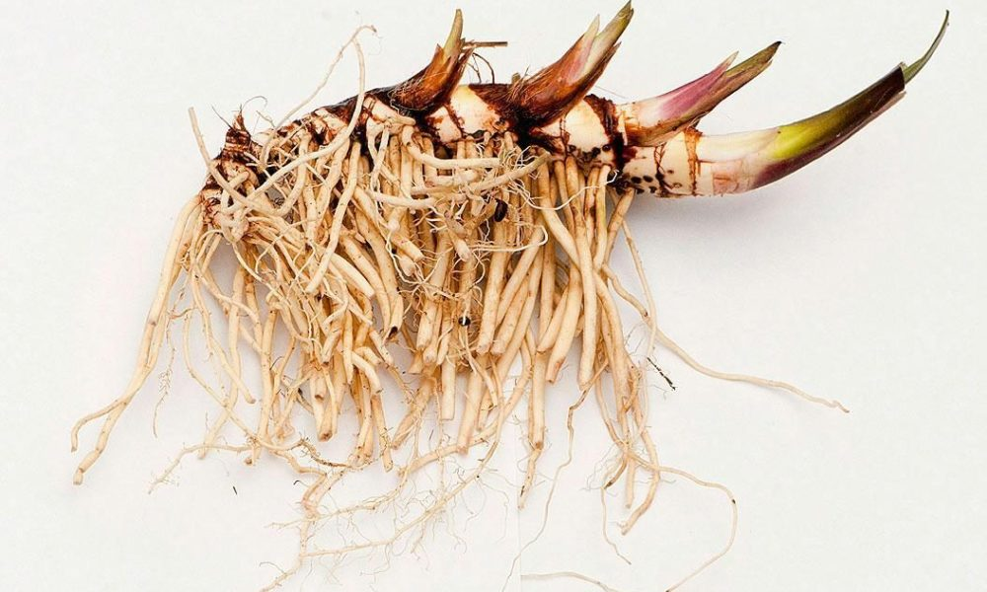

**лист  
побег  
цветок  
корень**

**7. Студент МГУ на летней практике определял растение и сделал фото. Какой тип соцветия у растения на фото?**

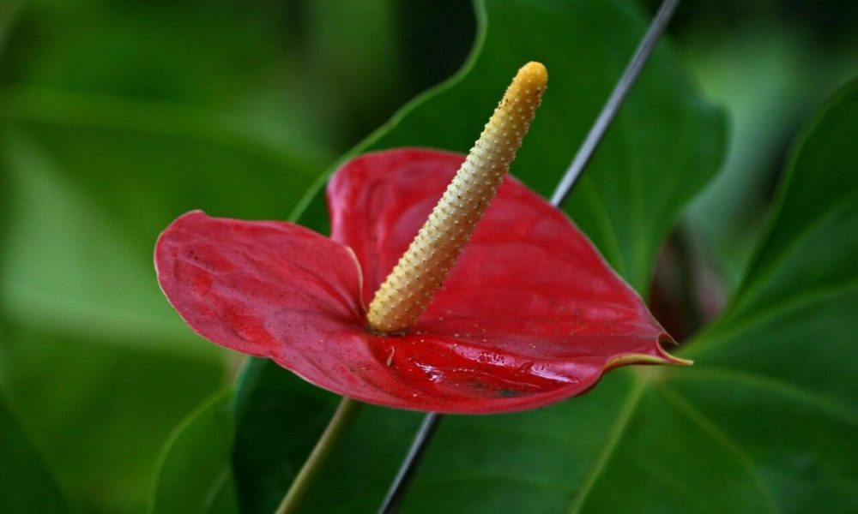

**колос  
початок  
головка  
кисть**

**8. Однажды выпускник Взлета гулял по парку и увидел очень красивое растение. С помощью онлайн приложения он определил, что это тис ягодный. Рядом он увидел предупреждение об опасности — растение оказалось ядовитым. Какая часть тиса ягодного НЕ является ядовитой?  
ярко-красный мясистый присемянник (ариллус)  
корневая система  
кора и древесина  
хвоя и побеги**

**9. “Бедная Дюймовочка очень испугалась, когда жук схватил ее и полетел с ней на дерево. Но майскому жуку и горя было мало. Он уселся высоко на дерево, покормил Дюймовочку сладким цветочным соком и сказал ей, что она ему очень нравится, хоть она и совсем не похожа на майского жука.”  
В данном отрывке сказки Х.К. Андерсена упоминается один из героев этой сказки и несостоявшихся женихов Дюймовочки – майский жук. Выберите верное утверждение относительно отряда, к которому он относится:  
Большинство представителей имеют грызущий ротовой аппарат.  
Для насекомых данного отряда характерно неполное превращение.  
Для личинок насекомых данного отряда характерен колюще-сосущий ротовой аппарат.  
В данном отряде также можно встретить рыжего таракана.**

**10. У представителей какой группы животных сердце имеет только одно предсердие и один желудочек?  
амфибии  
рыбы  
рептилии**

**11. Школьник на уроке биологии изучал планарию под микроскопом и не нашел у неё некоторых систем органов, которые есть у многих других животных. Что же у неё отсутствует?**

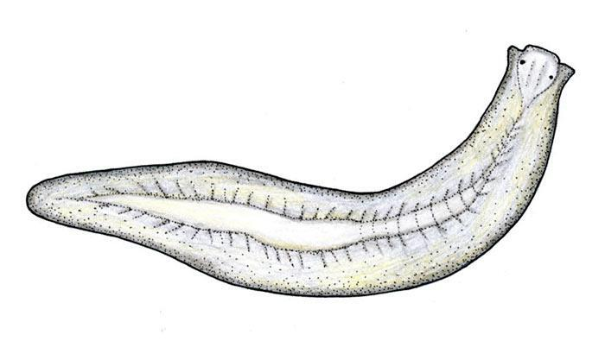

**кровеносная система  
нервная система  
пищеварительная система  
органы чувств**

**12. У представителей какой группы позвоночных можно обнаружить позвонок, представленный на рисунке?**

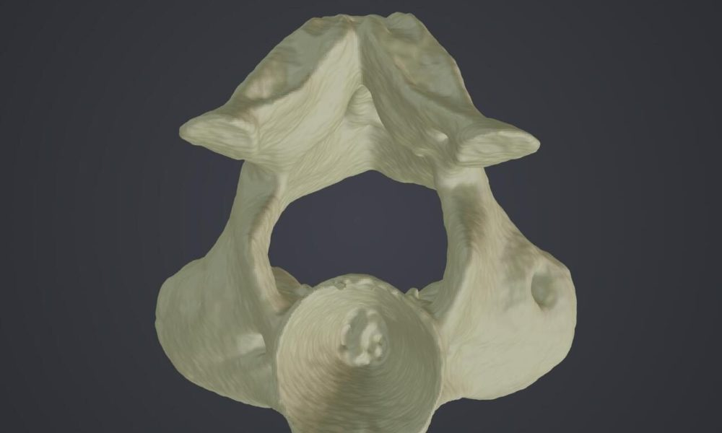

**только у млекопитающих  
у амфибий  
у круглоротых (миксины, миноги)  
у ланцетников**

**13. Конкуренция — любые антагонистические отношения, связанные с борьбой за существование. Что из перечисленного с наибольшей вероятностью усилит конкуренцию между членами популяции куропаток в данном районе?**

**увеличение количества пищевых ресурсов  
увеличение количества хищников  
увеличение скорости размножения  
увеличение площади территорий**

**14. На графике представлены спектры поглощения пигментов, некоторые из которых характерных для одной из групп фотосинтезирующих эукариот. Эти организмы обладают особыми светособирающими комплексами, содержащими фикобилипротеины — фикоэритрин и фикоцианин. Какие из утверждений о данных пигментах верные?**

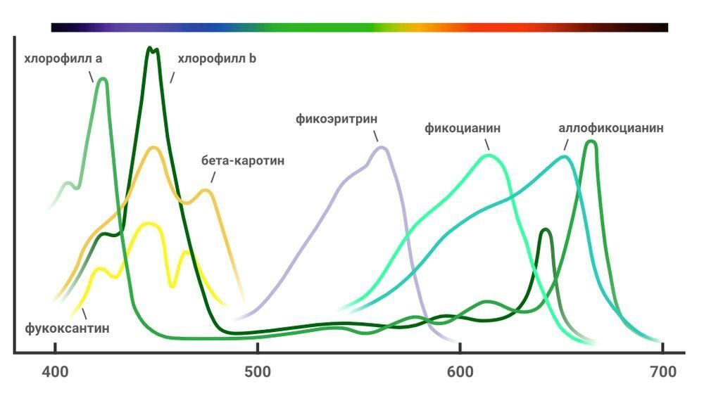

**Пигментный состав позволяет красным водорослям жить на больших глубинах.  
Фикоэритрин преимущественно поглощает свет в синей части спектра (450 нм).  
Фикоцианин поглощает свет с меньшей длиной волны, чем фикоэритрин.  
Фикобилипротеины расширяют диапазон поглощаемого света по сравнению с хлорофиллом.  
Фикоцианин имеет максимум поглощения около 620 нм.**

**15. Все мы, конечно, знаем о сакуре. С точки зрения ботаники, сакура — не какое-то конкретный вид дерева, а собирательное название нескольких видов растений. Выберите верные утверждения о сакуре:**

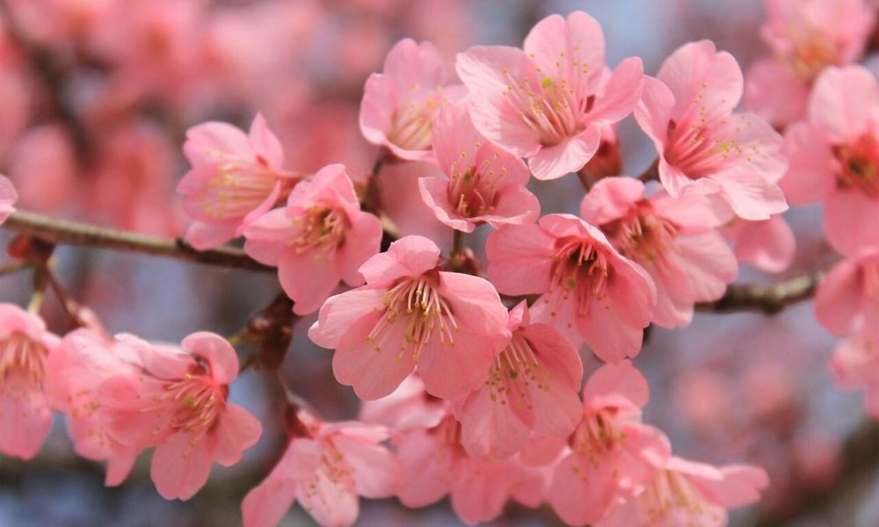

**Типичный для семейства двойной околоцветник: свободных чашелистиков и свободных лепестков.  
Семейство, к которому относятся растения, называемые сакурой – это Бобовые.  
Сакура является однодольным растением – судя по ее цветкам и жизненной форме.  
Цветки сакуры могут опыляться только ветром.  
Сакура – это травянистое растение**

**Ответы и задания на всероссийскую олимпиаду школьников ВСОШ школьного этапа для 7 класса по Биологии в Московской области на 22, 23, 24 сентября 2025 г.**